exercise
7.3、Consider the following snapshot of a system：
Allocation Max Available
A B C D A B C D A B C D
P0 0 0 1 2 0 0 1 2 1 5 2 0
P1 1 0 0 0 1 7 5 0
P2 1 3 5 4 2 3 5 6
P3 0 6 3 2 0 6 5 2
P4 0 0 1 4 0 6 5 6
Answer the following questions using the banker’s algorithm:
a. What is the content of the matrix Need?
b. Is the system in a safe state?
c. If a request from process P1 arrives for (0,4,2,0), can the request be
granted immediately?
（1）Need矩阵的内容是：
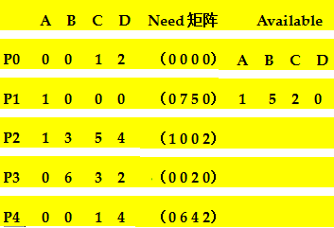
（2）系统处于安全状态，因为Available矩阵等于（1 5 2 0），进程P0和P3都可以运行，当进程P3运行完时，它释放它的资源，而允许其它进程运行。
（3）可以允许该请求，Available矩阵等于（1 1 0 0），当以P0，P2, P3, P1 ,P4的执行顺序运行时，可以完成运行。

7.10、Is it possible to have a deadlock involving only one single-threaded process? Explain your answer.
死锁产生需要满足四个条件：1）互斥条件 2）请求和保持条件3）非抢占条件4）环路等待条件，只有单个线程不满足循环等待的条件，因此单个进程不会产生死锁。

7.11、 Consider the traffic deadlock depicted in Figure 7.10.
a. Show that the four necessary conditions for deadlock hold in this example.
b. State a simple rule for avoiding deadlocks in this system.
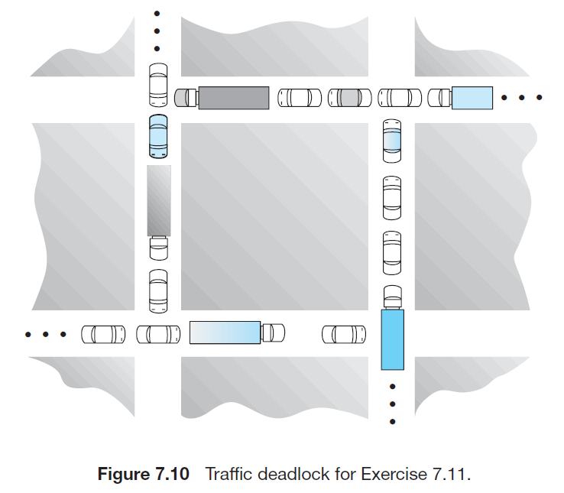
a．Four conditions :
  - 互斥条件:当一个车占用道路时,其它的车辆不能占用。
  - 请求和保持条件:当路口的两个车同时都想通过该路段,它们占有路段,哪个都不避让
  - 非抢占条件:不能强制任何一个车退离道路
  - 循环等待条件:如题配图所示，每一辆车都在等待前面的车移动。
b． 设计一种能够避免这种交通死锁的规则：如果一辆车发现它不能立即通过当前路口（占用路口导致堵塞），它将停止前进进行等待。

7.12、Assume a multithreaded application uses only reader–writer locks for synchronization. Applying the four necessary conditions for deadlock, is deadlock still possible if multiple reader–writer locks are used?
可能。
- 互斥条件：如果有读者，他们不能共享资源，满足互斥条件。
- 请求和保持条件：在等待另一个线程时候，这个线程可以拥有读写锁。
- 非抢占式条件：不能强制移除任何一个读写锁
- 循环等待条件：所有线程都在循环等待

7.14、In Section 7.4.4, we describe a situation in which we prevent deadlock by ensuring that all locks are acquired in a certain order. However, we also point out that deadlock is possible in this situation if two threads simultaneously invoke the transaction() function. Fix the transaction() function to prevent deadlocks.
为这个功能加入一个新的锁机制。必须在获取前两个锁之前才能获取第三个锁。
修改的transaction（）如下：
void transaction(Account from, Account to, double amount)
{
Semaphore lock1, lock2, lock3;
wait(lock3);
lock1 = getLock(from);
lock2 = getLock(to);
wait(lock1);
wait(lock2);
withdraw(from, amount);
deposit(to, amount);
signal(lock3);
signal(lock2);
signal(lock1);
}

7.22、Consider the following snapshot of a system:
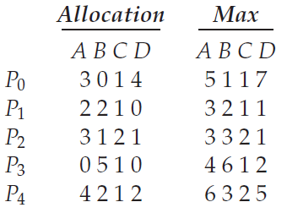
Using the banker’s algorithm, determine whether or not each of the following states is unsafe. If the state is safe, illustrate the order in which the processes may complete. Otherwise, illustrate why the state is unsafe.
a. Available = (0, 3, 0, 1)
b. Available = (1, 0, 0, 2)
Need=Max-Allocation

 | A | B | C | D
P0 | 2 | 1 | 0 | 3
P1 | 1 | 0 | 0 | 1
P2 | 0 | 2 | 0 | 0
P3 | 4 | 1 | 2 | 0
P4 | 2 | 1 | 1 | 3
a.这个状态是不安全的状态，因为available不满足p0, p1, p2 , p3, p4的Need。
b.这个状态是安全状态。顺序是：p1，p2，p3，p0，p4

7.23Consider the following snapshot of a system:
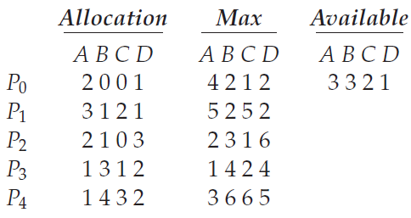
Answer the following questions using the banker’s algorithm:
a. Illustrate that the system is in a safe state by demonstrating an order in which the processes may complete.
b. If a request from process P1 arrives for (1, 1, 0, 0), can the request be granted immediately?
c. If a request from process P4 arrives for (0, 0, 2, 0), can the request be granted immediately?
a.这个系统是安全状态。顺序是p0, p3, p1, p2, p4，能保证这个程序能完成。
b.可以立即获取
c.不可以立即获取

2. 解答问题：
采用银行家算法实现死锁避免策略：
假设系统中有3种类型资源（A,B,C）和5个进程P1、P21、P3、P4和P5。A资源的数量是17，B资源的数量是5，C资源的数量是20，在T0时刻系统状态如表所示。解答下列问题：
进程 | 最大资源需求量 |  |  | 已分配资源数量
进程 | A | B | C | A | B | C
P1 | 5 | 5 | 9 | 2 | 1 | 2
P2 | 5 | 3 | 6 | 4 | 0 | 2
P3 | 4 | 0 | 11 | 4 | 0 | 5
P4 | 4 | 2 | 5 | 2 | 0 | 4
P5 | 4 | 2 | 4 | 3 | 1 | 4
- T0时刻是否为安全状态？若是，请给出安全序列。
- 在T0时刻，若进程P2请求资源（0,3,4），是否能够实施资源分配？为什么？
- 在（2）的基础上，若进程P4请求资源（2,0,1），是否能够实施资源分配？为什么？
- 在（3）的基础上，若进程P1请求资源（0,2,0），是否能够实施资源分配？为什么？
（1）是安全状态，安全序列：{P5,P4,P3,P2,P1} 安全序列不唯一
进程 | 资源需求量
进程 | A | B | C
P1 | 3 | 4 | 7
P2 | 1 | 3 | 4
P3 | 0 | 0 | 6
P4 | 2 | 2 | 1
P5 | 1 | 1 | 0

有效资源数（Available）
A | B | C
2 | 3 | 3
（2）不能实现资源分配
原因：Available（A，B，C）< Request（A，B，C）
（3）请求满足条件：
P4请求资源（2,0,1）<= P4资源需求量(2,2,1)
P4请求资源（2,0,1）<= 剩余资源数（2,3,3）

假设分配，则此时的状态如下：
进程 | 资源需求量
进程 | A | B | C
P1 | 3 | 4 | 7
P2 | 1 | 3 | 4
P3 | 0 | 0 | 6
P4 | 0 | 2 | 0
P5 | 1 | 1 | 0

有效资源数（Available）
A | B | C
0 | 3 | 2
此时存在安全序列：{P4,P5,P3,P2,P1},故P4申请资源（2，0，1）分配给P4后的状态仍为安全状态，可以实施分配。
（4）假设请求满足条件：
P1请求资源（0，2，0）<= P1资源需求量(3,4,7)
P1请求资源（2,0,1）<= 剩余资源数（0,3,2）
假设分配，则此时的状态如下：

进程 | 资源需求量
进程 | A | B | C
P1 | 3 | 2 | 6
P2 | 1 | 3 | 4
P3 | 0 | 0 | 6
P4 | 0 | 2 | 0
P5 | 1 | 1 | 0

有效资源数（Available）
A | B | C
0 | 1 | 1
此时不存在安全序列，若分配资源，就会出现死锁，故不可以实施分配。

3. 假设有三个进程A，B和C。A和B只使用CPU，各需要800毫秒，进程C使用10毫秒CPU然后进行90毫秒I/O，然后再使用100毫秒CPU接着100毫秒I/O，按照这样的规律进行下去, 总共进行900毫秒。假设三个进程的到达次序是ABC，同时到达。
（1）请计算使用FIFO调度，三个进程的平均等待时间和平均周转时间
（2）请计算使用100毫秒为时间片长度，使用轮询（round-robin）调度时，三个进程的平均等待时间和平均周转时间。
（3）请再计算使用200毫秒为时间片长度，使用轮询（round-robin）调度时，三个进程的平均等待时间和平均周转时间。
答案：（蓝色表示IO）

- A800，B800， C10，C90，C100，C100，
C10，C90，C100，C100 C10，C90，C100，C100 C3个周期

A等待时间：0ms；
B等待时间：800ms；
C等待时间：800 + 800 = 1600ms；
平均等待时间：（0 + 800 + 1600）／3 = 800ms；

A周转时间：800ms；
B周转时间：800 + 800 = 1600ms；
C周转时间：800 + 800 + 900 = 2500ms；
平均周转时间：（800 + 1600 + 2500）／3 = 1633.33ms

(2) A100,B100,C10, A100(C90),B100,C100,
A100(C100),B100,C10, A100(C90),B100,C100
A100(C100),B100,C10, A100(C90),B100,C100
A100(C100),

C做完了900毫秒，只剩A和B
A做了7*100，还剩100ms，B做了6*100，还剩200ms，故之后：
B100，A100，B100

A等待时间：6*100 + 3*10 + 3*100 + 100 = 1030ms；
B等待时间：7*100 + 3*10 + 3*100 + 100 = 1130ms；
C等待时间：200 +（10 + 100）*3 + 100*2 = 730
平均等待时间：（1030 + 1130 + 730）／3 = 963.33ms；

A周转时间：3*210 + 3*300 + 100 + 2*100 = 1830ms；
B周转时间：3*210 + 3*300 + 100 + 3*100 = 1930ms；
C周转时间：3*210+300*3+100 =1630
平均周转时间：（1830 + 1930 +1630）／3 = 1796.67

(3)
A200， B200， C10， A200（C90），B200，C100，
A200（C100），B200， C10， A200（C90 )，B200，C100 C100

这时，A和B已经完成，C还剩300ms
C10，C90，C100，C100

A等待时间：720 ms；B等待时间：920ms；C等待时间：1320ms
平均等待时间：986.67 ms；

A周转时间：1520ms；
B周转时间：1720ms；
C周转时间：2220
平均周转时间：（1520 + 1720 +2220）／3 = 1820ms

